Проскурин Дмитрий Константинович
Ректор
Кандидат физико-математических наук, доцент

Дроздов Игорь Геннадьевич
Проректор по взаимодействию с промышленными предприятиями
Доктор технических наук, профессор

Колосов Александр Иванович
Проректор по учебной работе
Кандидат технических наук, доцент

Башкиров Алексей Викторович
Проректор по науке и инновациям
Доктор технических наук, доцент

Перевозчикова Лариса Сергеевна
Проректор по контрольно-аналитической работе
Доктор философских наук, доцент

Кадурин Владимир Викторович
Проректор по проектам и спортивно-оздоровительной работе
Кандидат педагогических наук, доцент

Свиридова Анна Геннадиевна
Проректор по молодёжной политике и воспитательной деятельности

Мандрыкин Андрей Владимирович
Проректор по довузовской работе и организации приема
Кандидат технических наук, доцент

Астанин Владимир Иванович
Проректор по взаимодействию с предприятиями строительной отрасли

Бурковский Александр Викторович
Проректор по цифровому развитию
Кандидат технических наук, доцент

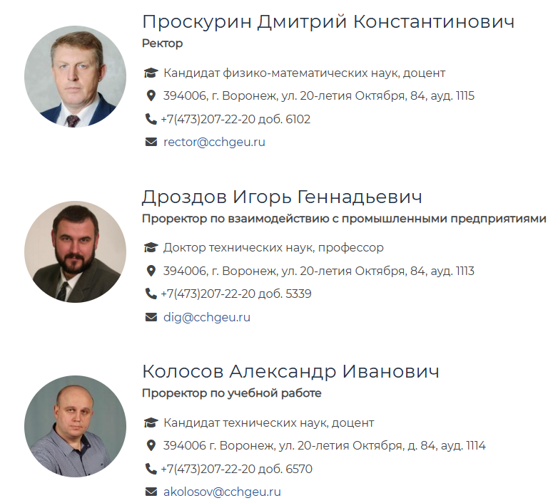
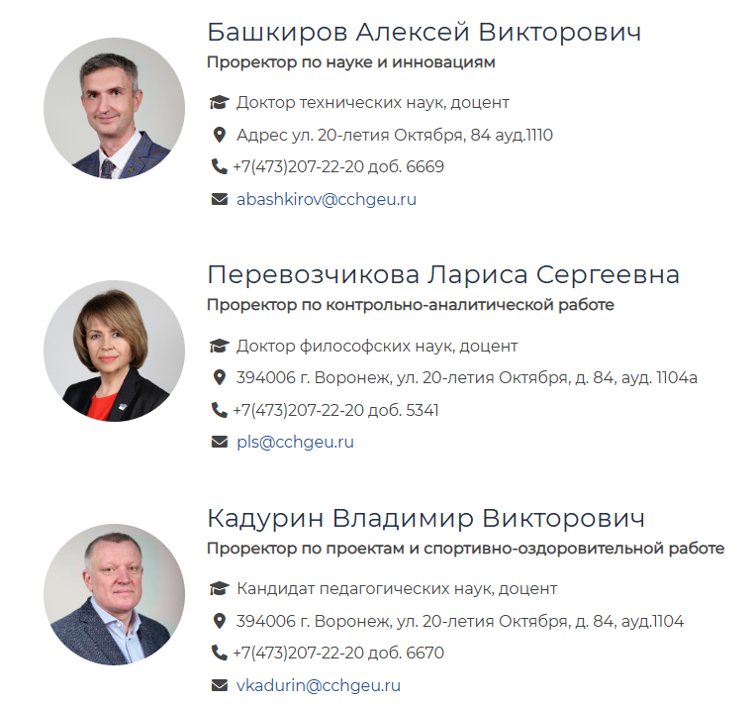
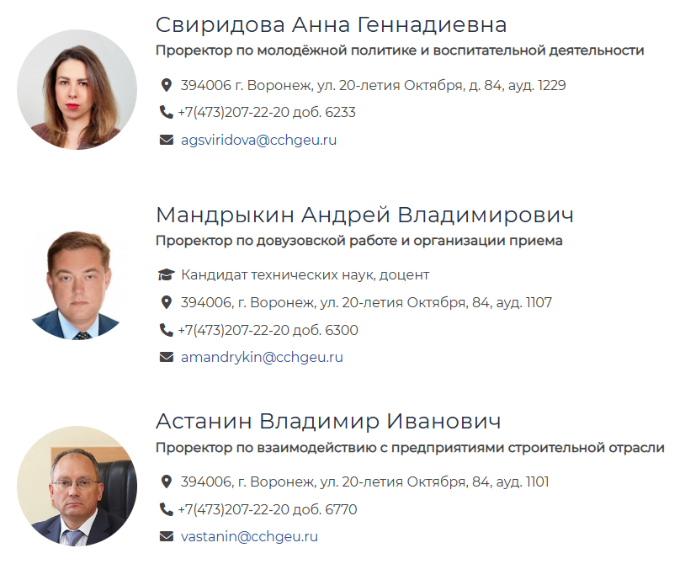
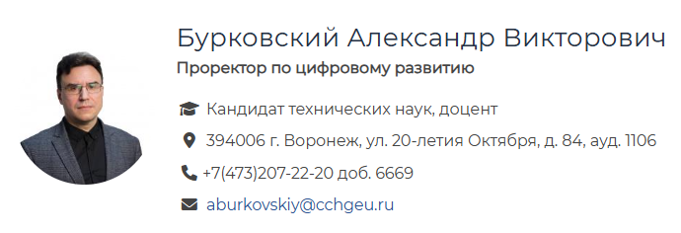

Состав ученого совета

Проскурин Дмитрий Константинович
Председатель ученого совета
Ректор ВГТУ

Антипов Сергей Анатольевич
Председатель первичной профсоюзной организации ВГТУ Общероссийского профсоюза образования

Астанин Владимир Иванович
Проректор по взаимодействию с предприятиями строительной отрасли

Баркалов Сергей Алексеевич
Декан факультета экономики, менеджмента и информационных технологий

Батаронов Игорь Леонидович
Заведующий кафедрой высшей математики и физико-математического моделирования

Башкиров Алексей Викторович
Проректор по науке и инновациям

Болотова Екатерина Денисовна
Студентка факультета архитектуры и градостроительства

Бурковский Александр Викторович
И.о декана факультета энергетики и систем управления

Власов Валерий Константинович
Начальник отделения учебной и тренировочной аппаратуры

Воропаев Александр Петрович
Заместитель председателя первичной профсоюзной организации обучающихся ВГТУ

Гусев Павел Юрьевич
Проректор по цифровому развитию

Дегтев Дмитрий Николаевич
Доцент кафедры строительной техники и инженерной механики

Дроздов Игорь Геннадьевич
Заместитель председателя ученого совета
Первый проректор - проректор по взаимодействию с промышленными предприятиями

Енин Александр Егорович
И.о. декана факультета архитектуры и градостроительства

Жулай Владимир Алексеевич
Заведующий кафедрой строительной техники и инженерной механики

Ищук Олег Павлович
Начальник военного учебного центра при ВГТУ

Кадурин Владимир Викторович
Проректор по проектам и спортивно-оздоровительной работе

Калинин Юрий Егорович
Профессор кафедры твердотельной электроники

Капустин Петр Владимирович
Заведующий кафедрой теории и практики архитектурного проектирования

Козлов Владимир Анатольевич
Заведующий кафедрой строительной механики

Колосов Александр Иванович
Проректор по учебной работе

Куприенко Павел Сергеевич
Заведующий кафедрой техносферной и пожарной безопасности

Любимова Ирина Алексеевна
Студентка дорожно-транспортного факультета

Мандрыкин Андрей Владимирович
Проректор по довузовской работе и организации приема

Мищенко Валерий Яковлевич
Директор академии развития строительного комплекса

Мышовская Людмила Петровна
Помощник ректора

Небольсин Валерий Александрович
И.о. декана факультета радиотехники и электроники

Ненашева Людмила Васильевна
Главный бухгалтер

Панфилов Дмитрий Вячеславович
Декан строительного факультета

Перевозчикова Лариса Сергеевна
Проректор по контрольно-аналитической работе

Петренко Владимир Романович
Советник при ректорате

Подвальный Семен Леонидович
Советник при ректорате

Подольский Владислав Петрович
Заведующий кафедрой строительства и эксплуатации автомобильных дорог

Пожилых Константин Сергеевич
Аспирант

Позднова Елена Александровна
Директор филиала ФГБОУ ВО ВГТУ в г. Борисоглебске

Провоторов Иван Анатольевич
Начальник отдела подготовки и аттестации научно-педагогических кадров

Рогова Наталия Владимировна
Начальник управления стратегического развития

Рудаков Олег Борисович
Заведующий кафедрой химии и химической технологии материалов

Свиридова Анна Геннадиевна
Проректор по молодёжной политике и воспитательной деятельности

Скляров Кирилл Александрович
Начальник учебно-методического управления

Тикунов Алексей Владимирович
Заведующий кафедрой электромеханических систем и электроснабжения

Трофимов Валерий Павлович
Ученый секретарь ученого совета

Тураева Татьяна Леонидовна
Заведующий кафедрой физики

Тюнин Виталий Леонидович
Декан дорожно-транспортного факультета

Уварова Светлана Сергеевна
Профессор кафедры цифровой и отраслевой экономики

Яременко Сергей Анатольевич
Декан факультета инженерных систем и сооружений

